
Artikel: | Freischneider
Modell: | GBL40

Die Abbildung kann ein Symbolfoto sein.
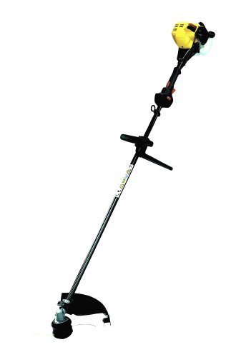
Motor: | 40 cm³ - Winkelgetriebe
Griff: | Loopgriff

€ 439,-

